Индивидуальный проект. Этап 6

Операционные системы

Голованова Мария Константиновна

Содержание

# 1 Цель работы

Научиться создавать собственный сайт.

# 2 Задание

Размещение двуязычного сайта на Github:

* Сделать поддержку английского и русского языков.
* Разместить элементы сайта на обоих языках.
* Разместить контент на обоих языках.
* Сделать пост по прошедшей неделе.
* Добавить пост на тему по выбору (на двух языках).

# 3 Выполнение лабораторной работы

Я сделала поддержку английского и русского языков и разместила элементы сайта на обоих языках (рис. 1, рис. 2).

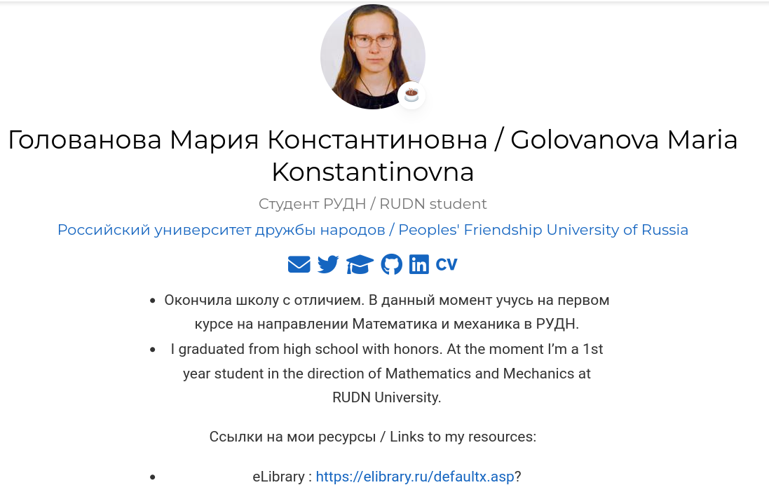

Figure 1: Поддержка английского и русского языков на сайте

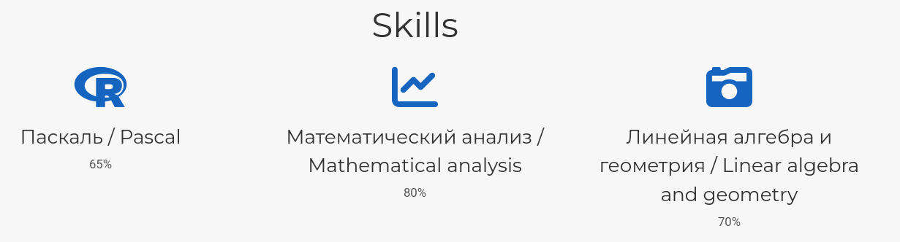

Figure 2: Элементы сайта на английском и русском языках

Я разместила контент на обоих языках (рис. 3, рис. 4).

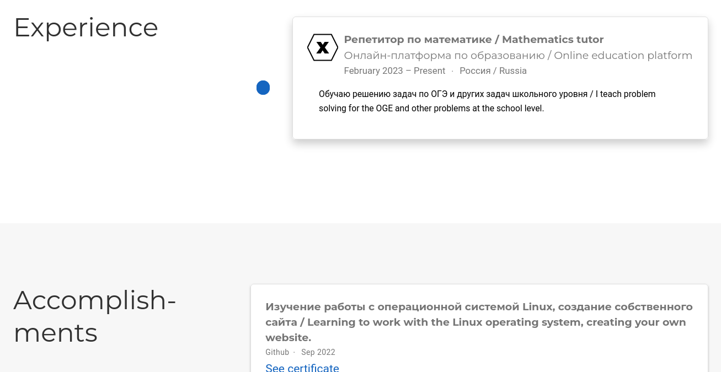

Figure 3: Контент на английском и русском языках (1)

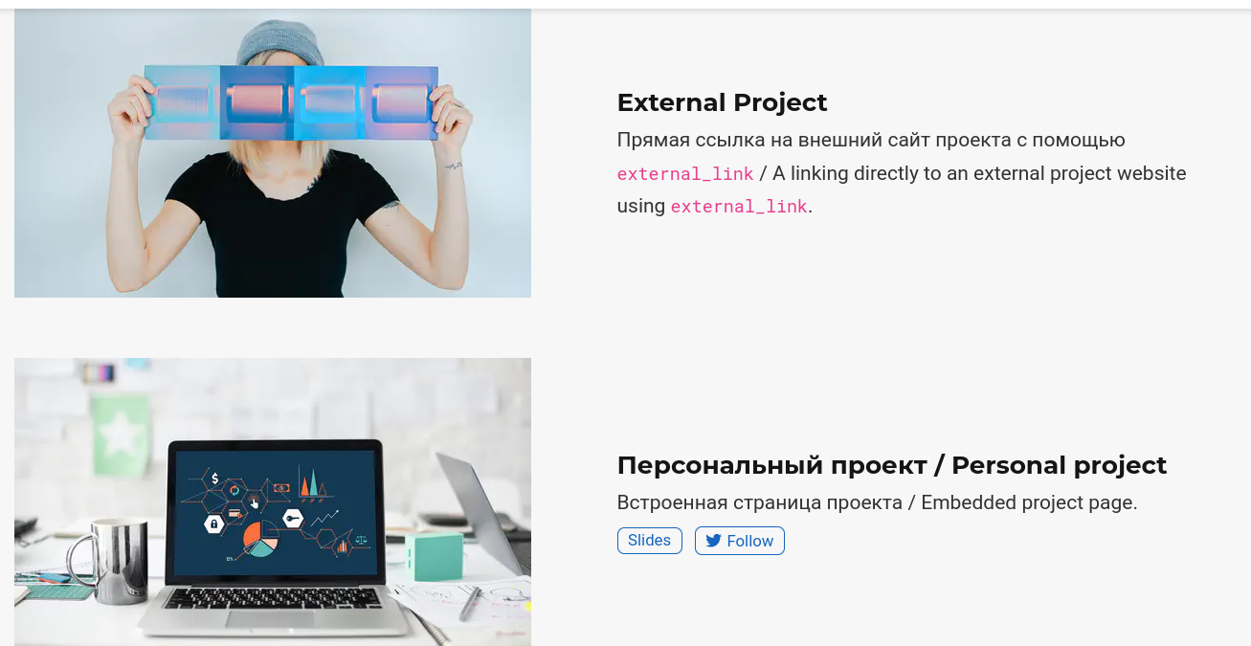

Figure 4: Контент на английском и русском языках (2)

Я сделала пост по прошедшей неделе и добавила пост на тему по выбору (на двух языках) (рис. 5, рис. 6).

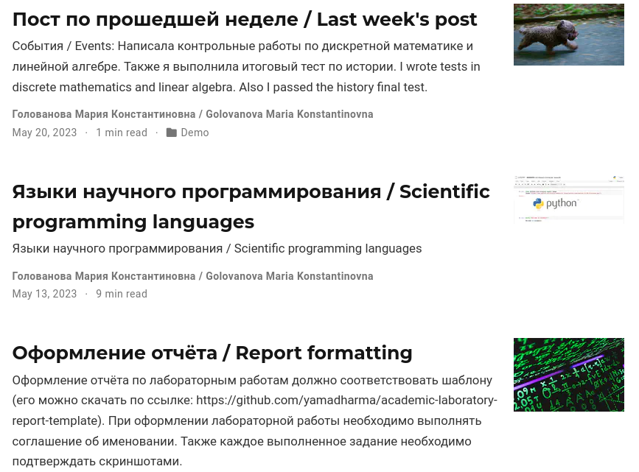

Figure 5: Пост по прошедшей неделе и посты на двух языках

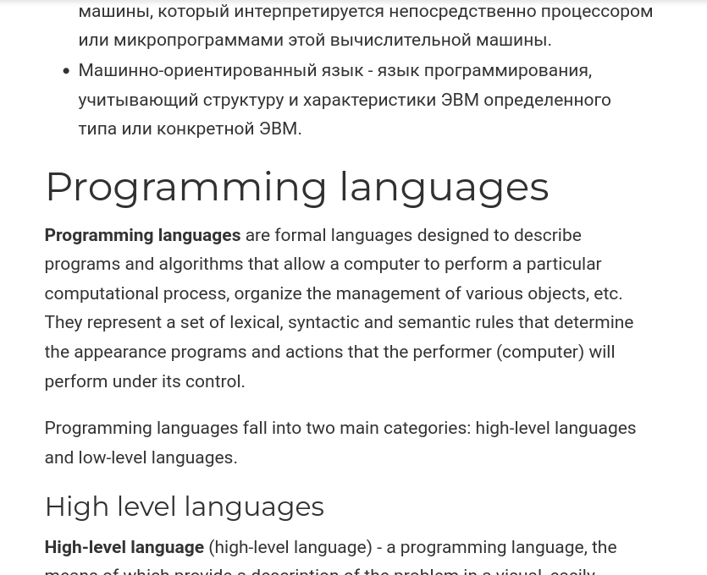

Figure 6: пост на двух языках

# 4 Выводы

Я выполнила 6 этап индивидуального проекта и научилась создавать собственный сайт.

# Список литературы